Люди труда: пчеловод с 50-летним стажем из Азнакаевского района
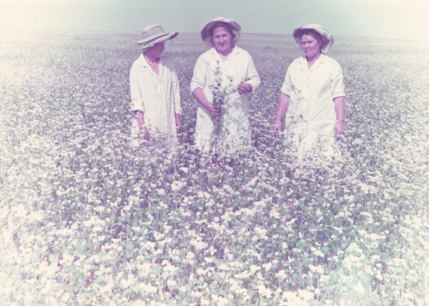
Пчеловод - сложная, но при этом интересная профессия. Это не просто профессия, а образ жизни. Среди пчеловодов нет равнодушных к своему делу людей - каждый из них страстно влюблен в свою профессию, как и сегодняшняя героиня нашей рубрики «Люди труда» - Зайдуллина Гасима Бариевна, работающая в сельском хозяйстве ужу 50 лет.
Родилась она 4 апреля 1950 года в д. Кучле-Буляк Азнакаевского района. В 16 лет начала работать в совхозе имени Вахитова Азнакаевского района. По окончанию средней школы, в 1967 году поступила в сельское профессионально-техническое училище в с.Теньки Камско-Устьинского района по направлению «Пчеловод». В 1968 году начала работать помощником пчеловода в совхозе имени Вахитова. Быстро освоив профессию начала работать пчеловодом и вскоре ей удалось увеличить количество пчелосемей до 100 улей.
С 2009 г. Гасима Бариевна - пчеловод - глава ЛПХ в с.Урманаево Азнакаевского района.
Гасима Зайдуллина более 50 лет занимается своим любимым делом и целенаправленно работает в по увеличению количества пчелосемей, повышения и сохранения качества производимого меда. Так, в 2015 году в ЛПХ было 50 пчелосемей, в 2016 году - 60, в 2017 году увеличилось до 85. Производство товарного меда за период с 2014 по 2018 год с одной пчелосемьи также увеличилось с 30 кг до 55 килограммов. За сезон 2018 года произведено 3 тонны меда.
Помимо основной работы Гасима Бариевна занимается благотворительностью. После сбора урожая она организует раздачу меда одиноким односельчанам, в виде спонсорской помощи раздает в мечети поселка Победа, села Урманаево, а также для использования в организации религиозных мероприятий в медресе при центральной мечети города Азнакаево.
Добросовестный труд Зайдуллиной неоднократно отмечен муниципальными, республиканскими наградами и ценными подарками. Она пользуется заслуженным авторитетом и уважением среди пчеловодов, односельчан и руководства района.

Среди ее наград Серебряная медаль ВДНХ СССР, Почетная Грамота Татпчелопром Республики Татарстан, Почетная Грамота Главы администрации города Азнакаево и Азнакаевского района, Почетная Грамота Управления по пчеловодству Республики Татарстан, Благодарственное письмо Главы администрации города Азнакаево и Азнакаевского района, Почетная грамота Министерства сельского хозяйства и продовольствия Республик Татарстан и Благодарственное письмо Министерства сельского хозяйства Российской Федерации.

